**PEMANFAATAN TANAMAN KELOR *(Moringa oleifera)* SEBAGAI UPAYA PENCEGAHAN STUNTING PADA IBU HAMIL DI DESA DARUNGAN**

**1Ica Diana Veranike*, 2Alma Salsabila, 3Agustin Rohmatul Isnaini 4Devi Nurkholisoh 5Putri Hoiratun Nisa 6Septia Ardiyani**

1Sarjana Terapan Teknologi Laboratorium Medis, Fakultas Ilmu Kesehatan, Universitas dr. Soebandi

2Sastra Inggris, Fakultas Ilmu Budaya, Universitas Jember

3Diploma Tiga Farmasi, Politeknik Kesehatan Jember

4Pendidikan Biologi, Fakultas Keguruan dan Ilmu Pendidikan, Universitas Islam Jember

5Sarjana Farmasi, Fakultas Ilmu Kesehatan, Universitas dr. Soebandi

6Diploma Tiga Farmasi, Politeknik Kesehatan Jember

*email corresponding: ica0644@gmail.com

|  |  |  |
| --- | --- | --- |
| Received : **DD-MM-YYYY** | Revised : **DD-MM-YYYY** | Acccepted : **DD-MM-YYYY** |
| DOI: [**http://doi.org/XX.XXXXX/XXXXX**](http://doi.org/XX.XXXXX/XXXXX) | | |

|  |  |
| --- | --- |
| **Keywords: community service, moringa oleifera, stunting,** | **ABSTRACT** Stunting is one of the most concerning health problems in Indonesia. It is a condition where a child experience growth failure due to chronic malnutrition so that a child is too short compared to other children in their age. This paper aims to show about a service carried out by college students to fulfill a community service course in college. The method used in this research is observation. The researchers conducted some socialization or counseling to local residents in about utilization of Moringa oleifera as an attempt to prevent stunting among pregnant women in Darungan Village, and distribution of moringa leaves pudding as well. The result shows that the pregnant women’s knowledge about moringa leaves are enough, however there are some who still don’t know about turning it into a dessert. |

**PENDAHULUAN**

*Stunting* merupakan salah satu masalah kesehatan yang cukup menjadi perhatian di Indonesia. *Stunting* sendiri merupakan suatu kondisi dimana seorang anak/balita mengalami gagal tumbuh karena kekurangan gizi kronis sehingga anak terlalu pendek jika dibandingkan dengan anak seusianya ((Undaan & Kudus, 2018). Seorang balita *stunting* tidak hanya dipengaruhi pada saat menjadi balita, namun penyebab balita *stunting* dipengaruhi dari mulai seorang wanita memasuki masa remaja, dewasa, dan ibu hamil.

Penyebab secara langsung terjadinya *stunting*  dapat meliputi kurangnya asupan nutrisi dalam jangka panjang, kesehatan ibu hamil, bersalin, dan nifas, pemberian MP-ASI kurang dari 6 bulan, serta kegagalan dalam pemberian ASI eksklusif. Selain itu, penyebab terjadinya *stunting* juga dapat secara tidak langsung, yang meliputi faktor ekonomi keluarga yang rendah dan faktor sosial yang dapat berpengaruh pada kesehatan keluarga (H. Khoiriyah & Imarwati, 2023).

Dampak yang dapat ditimbulkan dari penyebab *stunting* di atas dapat mengganggu pertumbuhan dan perkembangan balita, baik jangka pendek maupun jangka panjang. Berdasarkan data Survey Status Gizi Nasional (SSGI), pada tahun 2022 prevalensi *stunting* di Indonesia mencapai 21,6%. Angka tersebut ditergetkan menurun menjadi 14% pada tahun 2024, oleh karena itu penanganan *stunting* sangat diperlukan (Sriyanah et al., 2022). Berdasarkan data Kemenkes, pada tahun 2022 kejadian *stunting* di Provinsi Jawa Timur mencapai 19,2% (R. Khoiriyah & Nadhiroh, 2024). Kabupaten jember merupakan penyumbang tertinggi angka kejadian *stunting* di Jawa Timur dengan prevalensi mencapai 23% hingga tahun 2022 (Uswatun Hasanah et al., 2024).

Desa Darungan, Kecamatan Tanggul, Kabupaten Jember merupakan salah satu desa bagian barat yang memiliki jumlah kasus *stunting*  hampir mencapai 40 balita (0-59 bulan) berdasarkan informasi dari bidan setempat. Tenaga kesehatan setempat terus melakukan upaya dalam mencegah ataupun menangani kasus *stunting* tersebut. Salah satu upaya yang dilakukan yaitu melalui penyaluran Pemberian Makanan Tambahan (PMT) pada ibu hamil dan balita. Berdasarkan latar belakang tersebut, peneliti tertarik dalam dengan memanfaatkan daun kelor (*Moringa oleifera*) menjadi *pudding* dalam melakukan upaya pencegahan *stunting* pada ibu hamil.

Tanaman kelor (*Moringa o*) merupakan tanaman yang berasal dari daerah tropis dan subtropis di Asia Selatan. Tanaman ini memiliki jangka waktu tumbuh cepat dan tahan terhadap cuaca panas yang ekstrim. Di Indonesia, tanaman ini mudah ditemui, umunya digunakan sebagai tanaman pagar hidup, makanan pangan, hingga obat-obat an. Tanaman ini memiliki struktur akar, batang, daun, bunga, kulit batang, hingga biji. Semua bagian tanaman tersebut mampu digunakan sebagai bahan obat karena khasiat yang terkandung didalamnya. Berdasarkan penelitian yang dilakukan oleh Britany & Sumarni (2020), khasiat tanaman kelor untuk kesehatan dapat dijadikan sebagai antijamur, antioksidan, antibakteri, antiradang, dan lain sebagainya.

Beberapa kandungan yang terkandung dalam daun kelor diantaranya adalah betakaroten 4 kali wortel, 3 kali pottasium pisang, 25 kali zat besi ayam, 7 kali vitamin C jeruk, 4 kali kalsium susu, 2 kali protein yogurt (Sriyanah et al., 2022). Beberapa penelitian membuktikan bahwa daun kelor ini mampu mengatasi penyakit seperti kekurangan vitamin A, kekurangan vitamin B2 (kulit kering dan pecah-pecah), kekurangan zat besi (anemia).

**METODE**

Metode yang digunakan dalam penelitian ini menggunakan metode observasi. Sebelum kegiatan dilakukan, peneliti terlebih dahulu melakukan sosialisasi atau penyuluhan terkait kandungan gizi pada daun kelor. Pada tahap selanjutnya, peneliti pemberikan pendampingan secara personal kepada ibu-ibu hamil dalam mengolah daun kelor menjadi pudding. Pada kesempatan tersebut juga dilakukan pemberian pudding daun kelor kepada ibu hamil yang didampingi oleh ibu-ibu kader setempat.

**HASIL DAN PEMBAHASAN**

Langkah pertama terlaksananya PKM ini yaitu dengan dilakukan sosialisasi atau penyuluhan terkait dengan program stunting dan pemanfaatan daun kelor. Sosialisasi ini bekerjasama dengan pihak pustu pada saat diadakan kelas balita. Kegiatan ini berlangsung pada hari Kamis, 25 Juli 2024 yang bertempat di Puskesmas Pembantu (pustu) Desa Darungan. Selain kelas balita dengan materi MP-ASI yang disampaikan oleh ahli gizi dari Puskesmas Klatakan, Desa Darungan. Peneliti juga memberikan edukasi terkait pemanfaatan daun kelor. Pada umumnya, daun kelor hanya dimanfaatkan sebagai pangan berupa sayur bening. Hasil dari kegiatan ini diperoleh data bahwa pengetahuan ibu di Desa Darungan terhadap manfaat daun kelor dan cara pengolahannya berbanding 1:1. Hal ini membuktikan pengetahuan ibu akan manfaat daun kelor cukup banyak, namun kurangnya pengetahuan terkait inovasi pengolahan daun kelor.

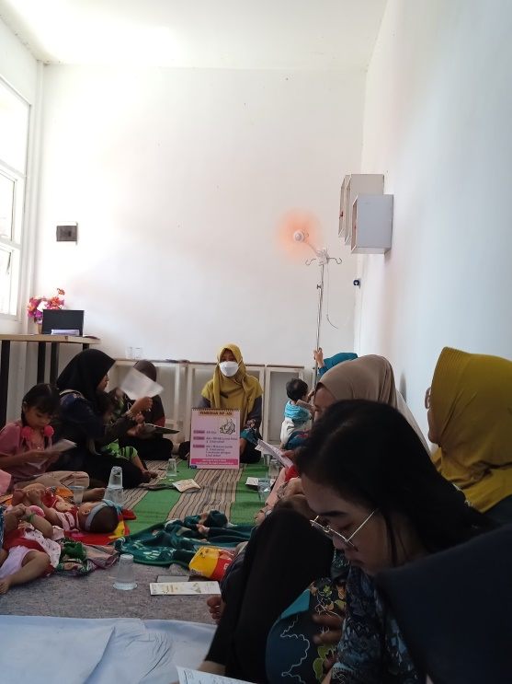

**Gambar 1.** Gambar kegiatan kelas balita di Puskesmas Pembantu Desa Darungan

Tahapan selanjutnya adalah pendampingan kepada ibu hamil terkait pembuatan sekaligus penyaluran pudding dari daun kelor. Kegiatan ini berlangsung pada hari Sabtu, 3 Agustus 2024 yang tersebar pada tiga dusun, diantaranya Dusun Krajan, Dusun Jumbatan, dan Dusun Sumber Bulus. Berlangsungnya acara ini juga bergabung dengan pihak kader yang memberikan PMT pada ibu hamil. Hasil dari kegiatan ini, pengetahuan ibu hamil terhadap khasiat daun kelor masih minim. Namun, sisi positifnya bagi peneliti adalah peneliti dapat melakukan kegiatan tersebut secara maksimal dengan cara mengedukasi ibu hamil mengenai daun kelor yang dapat dibuat menjadi beragam makanan selain sayur bening, terutama *dessert* pudding daun kelor yang masih sangat jarang ditemukan di Desa Darungan.

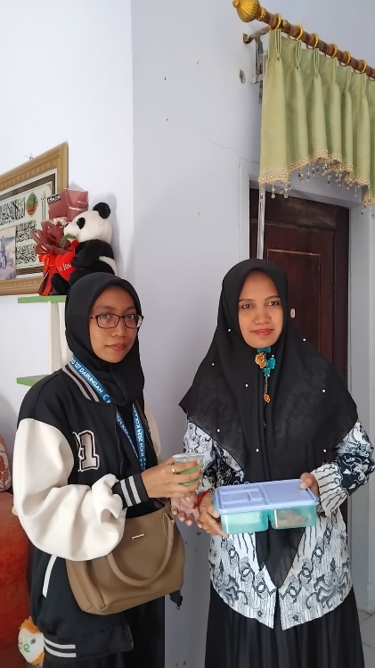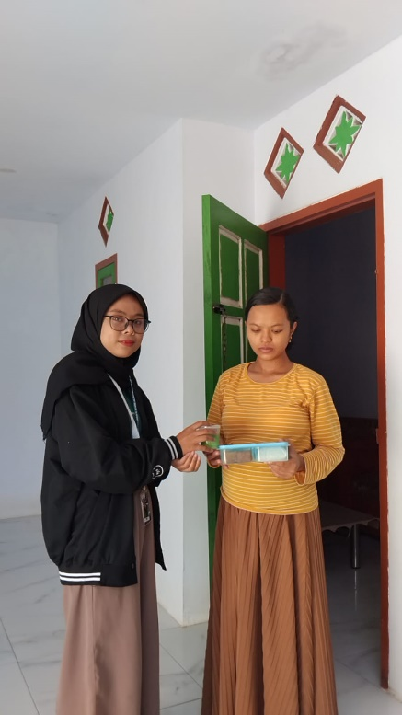

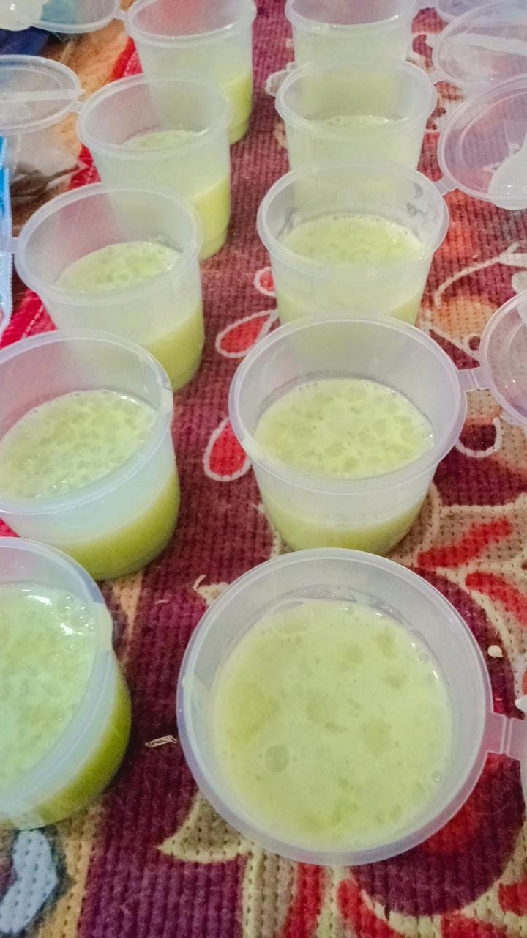**Gambar 2.** Gambar pembagian pudding daun kelor saat pelaksanaan PMT

**Gambar 3.** Gambar pudding daun kelor

**KESIMPULAN**

Pengabdian masyarakat yang dilakukan oleh peneliti berjalan secara efektif karena kegiatan tersebut tepat sasaran, yaitu kepada ibu hamil di Desa Darungan. Pelaksanaan kegiatan ini memperoleh hasil yang cukup bagus dalam mengedukasi ibu hamil mengenai pengolahan daun kelor menjadi makanan yang manis sehingga ibu hamil mendapat nutrisi yang cukup, namun tetap dapat menikmati *dessert* yang lezat.

**UCAPAN TERIMA KASIH**

Peneliti ingin memberikan apresiasi sebesar-besarnya kepada seluruh pihak yang membantu dalam melaksanakan pengabdian ini, yaitu Kepala Desa Darungan, bidan, ibu-ibu kader, dosen pembimbing lapangan, serta semua teman-teman KKN 137.

**DAFTAR PUSTAKA**

Britany, M. N., & Sumarni, L. (2020). Pembuatan Teh Herbal Dari Daun Kelor Untuk Meningkatkan Daya Tahan Tubuh Selama Pandemi Covid-19 Di Kecamatan Limo. *Seminar Nasional Pengabdian Masyarakat LPPM UMJ*.

Khoiriyah, H., & Imarwati. (2023). Jurnal Ilmu Kesehatan Masyarakat Faktor Kejadian Stunting pada Balita : Systematic Review. *Jurnal Ilmu Kesehatan Masyarakat*, *12*(November 2022), 28–40.

Khoiriyah, R., & Nadhiroh, S. R. (2024). *JURNAL Tren Prevalensi Stunting Kota Pasuruan Jawa Timur Tahun 2019-2023*. *7*(2), 342–353.

Sriyanah, N., Syaiful, Efendi, S., Harmawati, Zukri Malik, M., & Wijaya, I. K. (2022). EDUKASI PEMANFAATAN DAUN KELOR DALAM PENCEGAHAN STUNTING DI DESA ALARRAE KECAMATAN TANRALILI KABUPATEN MAROS. *Prosiding Seminar Nasional Pengabdian Kepada Masyarakat: Peduli Masyarakat*, *2*(April), 24–27.

Undaan, K., & Kudus, K. (2018). *Stunting Desa Medini*. 1–10.

Uswatun Hasanah, R., Tri Yulianti, Y., & Lailiyah, S. (2024). SOSIALISASI PENCEGAHAN STUNTING DAN PEMBERIAN MULTI MIKRONUTRIEN SUPLEMEN (MMS) KEPADA IBU HAMIL DI DESA KLUNGKUNG, SUKORAMBI, JEMBER. *Jurnal Pengabdian Kepada Masyarakat*, *1*(3), 254–262.